ANMELDUNG

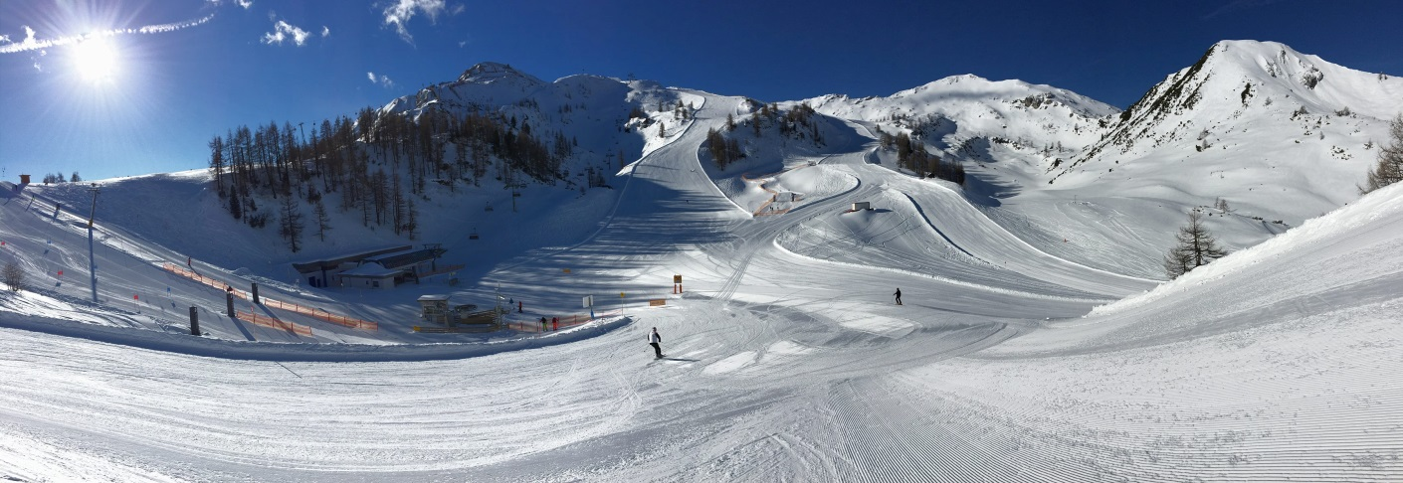

Hiermit melde ich mich für die Skifreizeit des AC 09 Laubenheim
nach Zauchensee / Flachauwinkl
in der Zeit vom 14.03. - 18.03.2021 an

Name
Vorname
Geburtsdatum
Mitglied (Ja/Nein)
Straße
PLZ, Wohnort
Telefon
Telefon Mobil
E-Mail
Bemerkung:

Anmeldung an Toni Bäthies, E-Mail: anton.baethies@web.de

Erst mit der Bestätigung durch die Fahrtenleitung ist die Anmeldung verbindlich
Sollten Sie binnen 1 Woche keine Bestätigung erhalten, melden Sie sich bitte direkt beim Fahrtenleiter

